Ochrana životného prostredia 2.EF

# ЗАГРЯЗНЕНИЕ ОКРУЖАЮЩЕЙ СРЕДЫ

Одним из последствий деятельности человека на Земле является загрязнение окружающей среды. Заводской дым, выхлопы автомобилей, опасные выбросы при пожарах — все это отравляет воздух. В моря, реки и озера с заводов и ферм постоянно сливаются опасные для жизни человека и животных химикаты. Земля загрязнена свалками, ядерными отходами и прочим мусором нашей цивилизации.

**Загрязнение воздуха**

* Больше всего воздух отравляют автомобильные выхлопы, выбросы в атмосферу из труб фабрик и электростанций, пожары.
* В частности, при сжигании нефти, газа и угля в атмосферу попадает так много углекислого газа, что Земля скоро быстро начнет нагреваться из-за парникового эффекта.
* Глобальное потепление может растопить так много полярного льда, что уровень Мирового океана поднимется на 1 м. В этом случае некоторые земли, например часть территории Нидерландов, будут затоплены.
* Потепление климата на всей планете может произойти также по этой причине.

**Загрязнение почвы**

* Огромные площади поверхности Земли загрязнены отходами жизнедеятельности человека. Многие из отходов токсичны, опасны для жизни животных и человека.
* Ученые подсчитали, что за год один городской житель выбрасывает одну тонну мусора!

**Загрязнение воды**

* В мире осталось немного рек, которые не были бы загрязнены продуктами жизнедеятельности человека.
* Со сточными водами в реки попадают удобрения и пестициды с сельскохозяйственных земель.
* А также в них попадают воды из канализации и дренажных канав. Некоторые заводы сливают в реки и озера потоки грязной воды.

**Ядерные отходы**

* Наиболее опасными для всего живого на планете являются отходы от ядерного производства. Ядерные отходы могут вызывать рак, изменения ДНК и смерть. Чтобы отходы стали безвредными и исчезла радиоактивность, должно миновать 80 тыс. лет.
* В основном радиоактивный мусор закапывают, а иногда хранят на земле в контейнерах. Это очень опасно, так как в любой момент в них могут появиться щели, произойдет утечка вредных веществ.

Загрязнение окружающей среды является большой проблемой. У многа людей появляюттся проблеми со сердцем, с лёгкими и на много чаще встречаемся у людей с аллергией. Мы должны стараться защищать нашу окружающую среду, чтобы не загрязнить её ещё более, потому-что только мы будем нести последствия, которые могут быть фатальными.

**Что изображено на картинах?**

**Как можно сохранять окружающую среду?**

**Чем человек загрязняет окружающую среду?**

[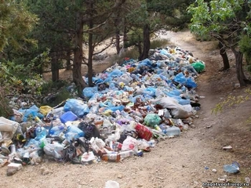](http://www.oskole.sk/userfiles/image/Zofia/apr%C3%ADl%20-%202012/Ru%C5%A1tina/Znecistenie%20zivotneho%20prostredia_html_m230c0637.jpg)[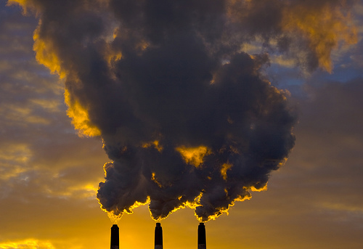](http://www.oskole.sk/userfiles/image/Zofia/apr%C3%ADl%20-%202012/Ru%C5%A1tina/Znecistenie%20zivotneho%20prostredia_html_m41b50754.jpg)

[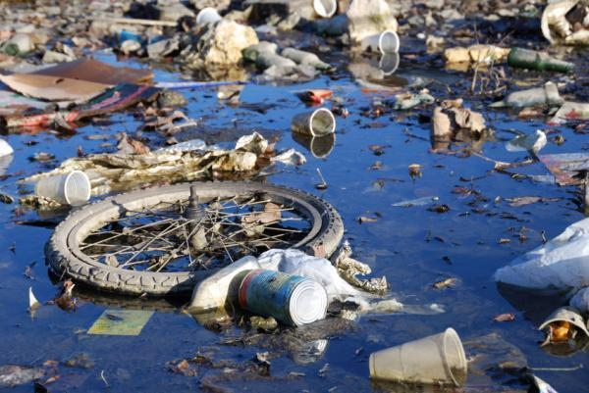](http://www.oskole.sk/userfiles/image/Zofia/apr%C3%ADl%20-%202012/Ru%C5%A1tina/Znecistenie%20zivotneho%20prostredia_html_m6834aeac.jpg) [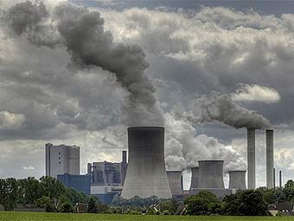](http://www.oskole.sk/userfiles/image/Zofia/apr%C3%ADl%20-%202012/Ru%C5%A1tina/Znecistenie%20zivotneho%20prostredia_html_7fce5995.jpg)